9Министерство образования Республики Беларусь

Учреждение образования

«Брестский государственный технический университет»

Кафедра ИИТ

**Лабораторная работа 3**

" **ПОТОКОВЫЕ КЛАССЫ**"

Вариант 9

Выполнил:

студент 2 курса

группы АС-53

Завадский И.В. Проверила:

Давидюк Ю.И.

Брест, 2019

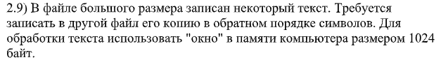

Исходные данные:

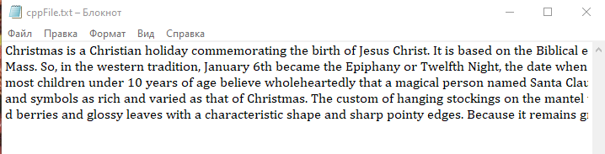

Код:

#include <fstream>

#include <iostream>

#include <vector>

char *pRever(std::string text);

void Task();

int main() {

Task();

system("pause");

return 0;

}

void Task() {

std::ifstream fin("cppFile.txt");

std::ofstream fout("cppFile2.txt");

char *pStr = 0;

std::string str;

pStr = new char[1024];

while (fin) {

fin.get(pStr, 1024);

str += (char*)pStr;

fout.seekp(0, std::ios::end);

}

fout << pRever(str);

fin.close();

fout.close();

delete pStr;

}

char *pRever(std::string text) {

int len = text.length();

char *pNewArray = new char[len];

for (int i = len; i > 0; i--) {

pNewArray[i - 1] = text[len - i];

}

pNewArray[len] = '\0';

return pNewArray;

delete pNewArray;

}

Вывод:

